|  |  |  |
| --- | --- | --- |
|  | **Carátula para entrega de prácticas** | |
| Facultad de Ingeniería | | Laboratorio de docencia |

Laboratorios de computación

salas A y B

|  |  |
| --- | --- |
| *Profesor:* | Cruz Carlón Juan Alfredo |
| *Asignatura:* | Fundamentos de Programación |
| *Grupo:* | 1107 |
| *No de Práctica(s):* | 0 9 |
| *Integrante(s):* | Francisco Pacheco Joselin |
|  |  |
|  |  |
| *Semestre:* | 2018-1 |
| *Fecha de entrega:* | 03/11/2017 |
| *Observaciones:* |  |
|  |  |

CALIFICACIÓN: __________

**Llenado de matrices:**

Diagrama de flujo

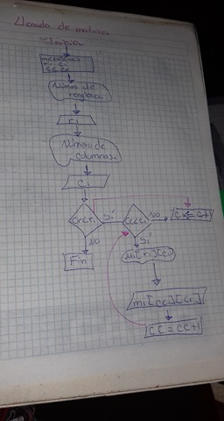

Pseudocódigo.

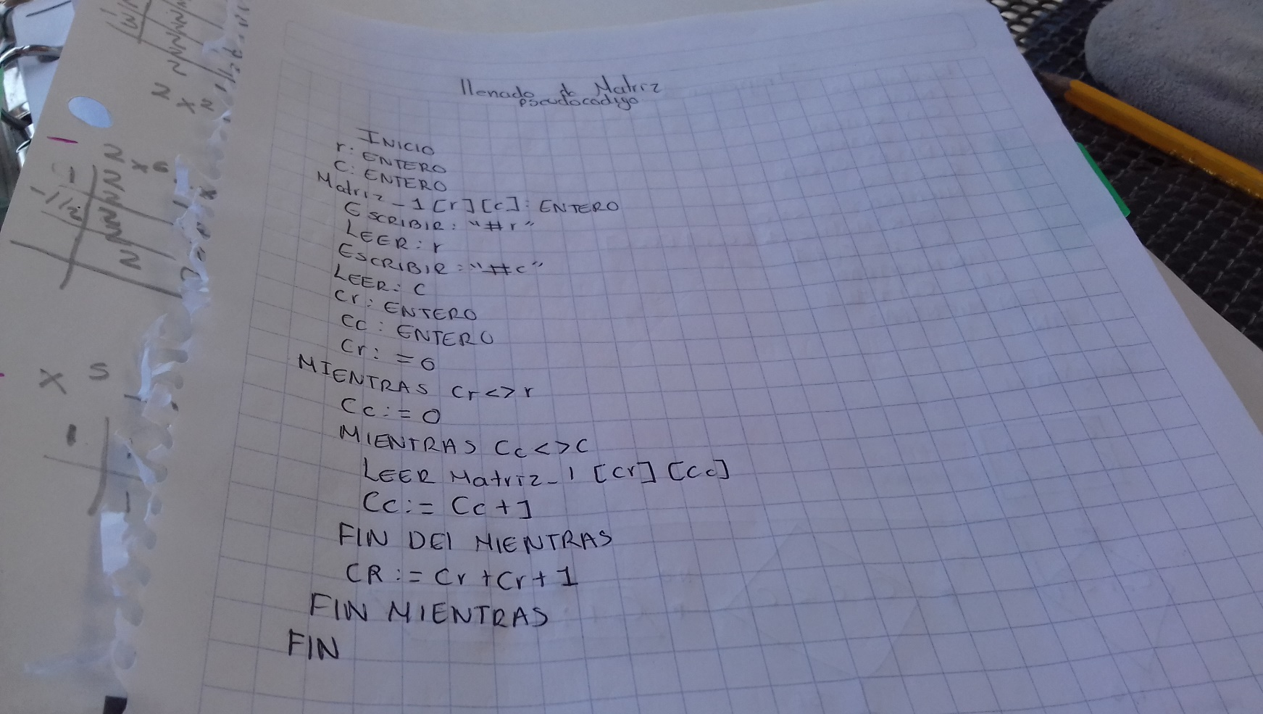

**Impresión de matrices:**

Diagrama de flujo.

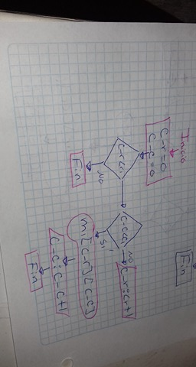

Pseudocódigo.

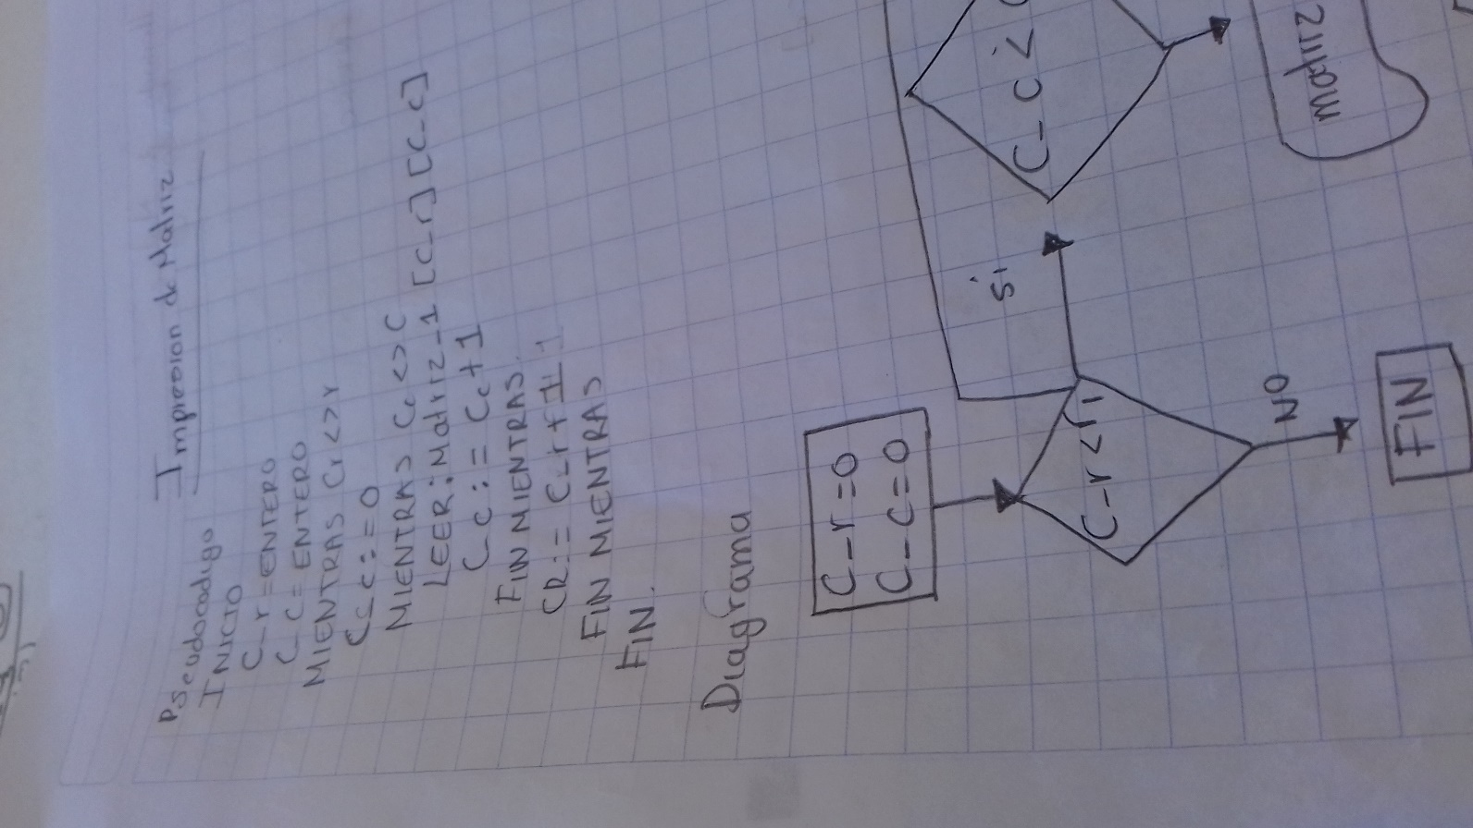

**Multiplicación de matrices:**

Diagrama de flujo.

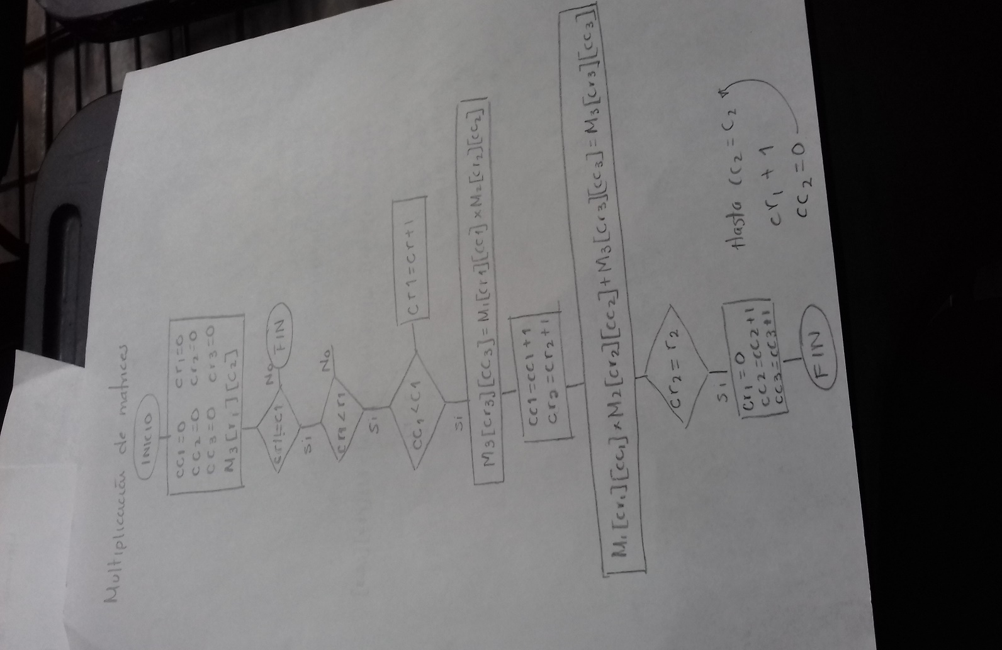

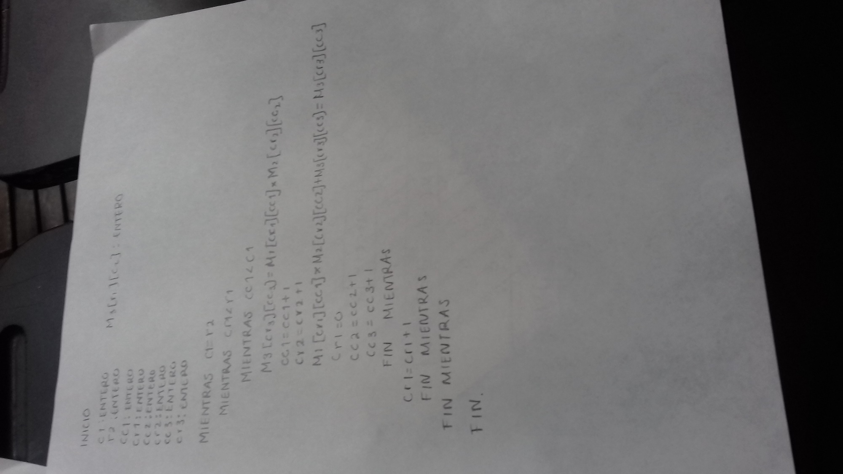Pseudocódigo.

**Llenado de matrices e impresión en C.**

